BÀI 9: CẤU TẠO CỦA TRÁI ĐẤT.
CÁC MẢNG KIẾN TẠO, ĐỘNG ĐẤT VÀ NÚI LỬA
I. MỤC TIÊU :
Yêu cầu cần đạt:
1. Năng lực
* Năng lực chung
- Năng lực tự chủ và tự học: biết chủ động tích cực thực hiện nhiệm vụ học tập.
- Năng lực giao tiếp và hợp tác: biết chủ động đưa ra ý kiến giải pháp khi được giao nhiệm vụ để hoàn thành tốt khi làm việc nhóm.
* Năng lực Địa Lí
- Năng lực tìm hiểu địa lí:
- Nêu và xác định được trên lược đổ tên 7 địa mảng (mảng kiến tạo) lớn của vỏ Trái Đấtvà tên các cặp địa mảng xô vào nhau. - Sử dụng hình ảnh để xác định được cấu tạo bên trong của Trái Đất.
- Vận dụng kiến thức, kĩ năng đã học: Biết liên hệ thực tế để giải thích các hiện tượng, các vấn đề liên quan đến bài học; Liên hệ với Việt Nam nếu có
- Năng lực nhận thức khoa học địa lí: Phân tích mối liên hệ giữa các yếu tố tự nhiên
2. Phẩm chất
- Trách nhiệm: Yêu khoa học, ham học hỏi, tìm tòi.
- Chăm chỉ: tích cực, chủ động trong các hoạt động học
- Nhân ái: Chia sẻ, cảm thông với những sự khó khăn, thách thức của những vấn đề liên quan đến nội dung bài học.
II. THIẾT BỊ DẠY HỌC VÀ HỌC LIỆU
1. Chuẩn bị của giáo viên:
- Sơ đổ cấu trúc bên trong của Trái Đất
- Các video về cấu tạo của Trái Đất và các địa mảng - Phiếu học tập
- Lược đồ các địa mảng của lớp vỏ Trái Đất
2. Chuẩn bị của học sinh: sách giáo khoa, vở ghi..
III. TIẾN TRÌNH DẠY HỌC.
1. Mở đầu
a. Mục tiêu
- Giúp học sinh nắm được các nội dung cơ bản của kiến thức cũ, tạo tâm thế cho học sinh đi vào tìm hiểu bài mới.
b. Tổ chức thực hiện
Bước 1: Chuyển giao nhiệm vụ: GV giới thiệu trò chơi khởi động nhìn hình đoán chữ
Bước 2: Thực hiện nhiệm vụ: HS tham gia trò chơi bằng cách giơ tay nhanh nhất.
Bước 3: Báo cáo, thảo luận: HS báo cáo kết quả nhiệm vụ.
Bước 4: Đánh giá , nhận định :Gv quan sát, nhận xét đánh giá hoạt động học của hs, dựa vào phần trả lời của học sinh để vào bài mới.
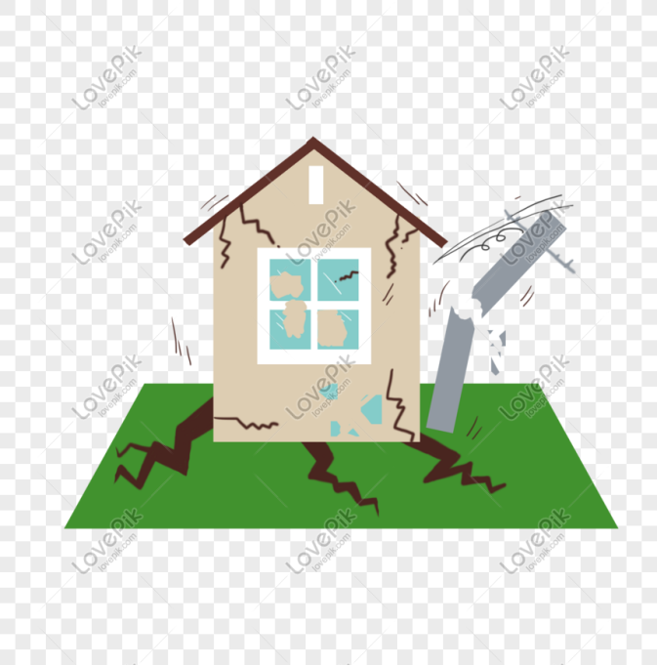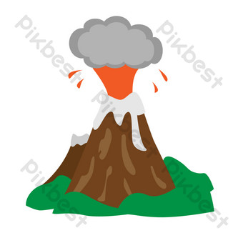
Gv dẫn vào bài: Vậy động đất là gì? Núi lửa là gi? Chúng được hình thành như thế nào và tác động ra sao?
2. Hình thành kiến thức mới
HOẠT ĐỘNG 1: CẤU TẠO CỦA TRÁI ĐẤT
a. Mục đích: Trình bày được cấu tạo của Trái Đất
b. Tổ chức thực hiện.

Hoạt động của GV và HS | Nội dung chính
Bước 1: Chuyển giao nhiệm vụ học tập  GV cho HS quan sát hình 9.1 trong SGK  hoặc video về cấu tạo của Trái Đất và dùng phương pháp đàm thoại gợi mở để HS trao đổi và mô tả được cấu tạo bên trong của Trái Đất gồm mấy lớp, tên các lớp đó?  HS làm việc theo nhóm tìm hiểu về đặc điểm của ba lớp bằng cách hoàn thành phiếu học tập.  + Nhóm 1: Tìm hiểu đặc điểm của lớp vỏ Trái Đất.  + Nhóm 2: Tìm hiểu đặc điểm của lớp man -ti.  + Nhóm 3: Tìm hiểu đặc điểm của lớp lõi (nhân)  ? Trong 3 lớp lớp nào là quan trọng nhất ? Vì sao?  ? Làm thế nào để con người có thể biết được cấu tạo bên trong của Trái Đất  HS: Tiếp cận nhiệm vụ và lắng nghe  Bước 2: Thực hiện nhiệm vụ học tập  GV: Gợi ý, hỗ trợ học sinh thực hiện nhiệm vụ  Bước 3: Báo cáo kết quả và thảo luận  HS: Trình bày kết quả  Bước 4: Kết luận, nhận định:  GV: Chuẩn kiến thức và ghi bảng | I/ Cấu tạo của Trái Đất  - Trái Đất cấu tạo gồm 3 lớp.  (Bảng chuẩn kiến thức)
  Đặc điểm | Lớp vỏ | Lớp manti | Lớp nhân
  Độ dày
  Đặc điểm
Bảng chuẩn kiến thức
Nội dung | Lớp vỏ | Lớp manti | Lớp lõi ( nhân)
Độ dày | từ 5 - 10km | 2900km | gần 3400km
Đặc điểm | Đây là lớp mỏng nhất của Trái Đất  - Được cấu tạo bởi các loại đá rắn: đá trầm tích, đá mácma  - Vỏ lục địa và vỏ đại dương | - Vật chất chủ yếu là sắt và niken, si lic ở trạng thái rắn.  - Nhiệt độ từ 1300 - 2000⁰C | - Vật chất chủ yếu là sắt  - Chia thành 2 lớp  + Lõi trong rắn  +Lõi ngoài lỏng  - Nhiệt độ 4000 - 5000⁰C

HOẠT ĐỘNG 2: CÁC MẢNG KIẾN TẠO
a. Mục đích: Xác định được trên lược đồ các mảng kiến tạo lớn, đới tiếp giáp của hai mảng xô vào nhau.
b. Tổ chức thực hiện.

Hoạt động của GV và HS | Nội dung chính
Bước 1: Chuyển giao nhiệm vụ học tập  GV: Dựa vào hình 9.3, em hãy:  - Cho biết lớp vỏ Trái Đất có các mảng kiến tạo lớn nào?  - Xác định nơi tiếp giáp giữa các mảng kiến tạo đang đang tách xa nhau và cho biết những mảng nào tách xa nhau?  Bước 2: Thực hiện nhiệm vụ học tập  GV: Gợi ý, hỗ trợ học sinh thực hiện nhiệm vụ  Bước 3: Báo cáo kết quả và thảo luận  HS: Trình bày kết quả  Bước 4: Kết luận, nhận định:  GV: Chuẩn kiến thức và ghi bảng | II/ Các mảng kiến tạo  – Bảy mảng kiến tạo lớn trên Trái Đất là:  + Mảng Bắc Mĩ  + Mảng Nam Mĩ  + Mảng Âu – Á  + Mảng châu Phi  + Mảng Nam Cực  + Mảng Ấn – Úc  + Mảng Thái Bình Dương.  Ranh giới của hai mảng tách xa nhau là đường thẳng màu xanh  Các mảng tách xa nhau là: Mảng châu Phi và mảng Ấn – Úc

HOẠT ĐỘNG 3: NÚI LỬA VÀ ĐỘNG ĐẤT
3.1: Núi lửa
a. Mục đích: HS biết được cấu tạo, nguyên nhân, hậu quả khi núi lửa xảy ra và dự báo nứi lửa doạt động
b.Tổ chức thực hiện.

Hoạt động của GV và HS | Nội dung chính
Bước 1: Chuyển giao nhiệm vụ học tập  GV: HS đọc thông tin sgk, thảo luận cặp đôi hoàn thành bảng kiến thức sau.  - Núi lửa là gi?  - Nguyên nhân hình thành?  - Quan sát hình và xác định sự phân bố của các vành đai lửa Thái Bình Dương  Hoạt động nhóm( 5 phút)  Nhóm 1,3: Cho biết tại sao ở những khu vực núi lửa ngừng hoạt động lại có sức hấp dẫn lớn đối với dân cư? Liên hệ với Việt Nam?  Nhóm 2,4: :Núi lửa phun trào gây ra những hậu quả nghiêm trọng như thế nào đối với người dân?  - Để ứng phó với hoạt động núi lửa chúng ta cần làm gì?  Bước 2: Thực hiện nhiệm vụ học tập  GV: Gợi ý, hỗ trợ học sinh thực hiện nhiệm vụ  Bước 3: Báo cáo kết quả và thảo luận  HS: Trình bày kết quả  Bước 4: Kết luận, nhận định:  GV: Chuẩn kiến thức và ghi bảng | III. Núi lửa và động đất  1. Núi lửa  - Là hiện tượng xảy ra nơi vỏ Trái Đất bị rạn nứt, khối vật chất nóng chảy ở phía sâu được đẩy lên theo các khe nứt chảy tràn lên trên bề mặt đất dưới dạng dung nham.  - Nguyên nhân sinh ra núi lửa:Sự dịch chuyển của các mảng kiến tạo  - Hậu quả: Núi lửa gây vùi lấp thành thị, làng mạc, ruộng nương.
3.2: Động đất
a. Mục đích: HS biết được nguyên nhân, hậu quả của động đất
b. Tổ chức thực hiện.
Hoạt động của GV và HS | Nội dung chính
Bước 1: Chuyển giao nhiệm vụ học tập  GV :HS dựa vào thông tin trong SGK cho biết thế nào là động đất?  Dựa vào hình 9.4 và thông tin trong bài, em hãy:  -Mô tả lại diễn biến, nguyên nhân và hậu quả của trận động đất.  -Xác định các vành đai động đất.  -Cho biết vành đai động đất trùng với ranh giới nào  ?: Dựa vào mục Em có biết, và hình ảnh SGK, em hãy cho biết:  - Đơn vị để đo cường độ của động đất?  - Cường độ động đất được tính bằng thang Richter, được phân loại như thế nào  - Kể tên một số trận động đất lớn trong lịch sử  - Việt Nam có xảy ra động đất hay không?  - Nêu các biện pháp phòng tránh khi có động đất xảy ra.  - Xây nhà chịu được những chấn động lớn.  - Lắp các trạm nghiên cứu dự báo động đất.  - Sơ tán dân ra khỏi vùng nguy hiểm.  Bước 2: Thực hiện nhiệm vụ học tập  GV: Gợi ý, hỗ trợ học sinh thực hiện nhiệm vụ  Bước 3: Báo cáo kết quả và thảo luận  HS: Trình bày kết quả  Bước 4: Kết luận, nhận định:  GV: Chuẩn kiến thức và ghi bảng | 2. Động đất.  + Động đất là những rung chuyển đột ngột từ 1 điểm ở dưới sâu trong lòng đất.  + Nguyên nhân: do tác động của những lực bên trong TĐ  Hậu quả  + Đổ nhà cửa, các công trình xây dựng, tính mạng con người.  + Có thể gây nên lở đất, biến dạng đáy biển, làm phát sinh sóng thần khi xảy ra ở biển.
3. Luyện tập
a. Mục tiêu: Học sinh vận dụng kiến thức đã học để trả lời các câu hỏi trắc nghiệm.
b. Tổ chức thực hiện:
- Bước 1: Chuyển giao nhiệm vụ học tập
GV đưa ra các câu hỏi liên quan đến bài học hôm nay. HS lắng nghe.
Câu 1:Hãy vẽ hình thể hiện cấu tạo của Trái Đất và mô tả 3 lớp cấu tạo của Trái Đất trên hình vẽ đó
Câu 2: Vì sao có tên gọi là vành đai lửa Thái Bình Dương
Gợi ý trả lời
Câu 2: Có tên gọi “vành đai lửa Thái Bình Dương” vì: đây là một khu vực hay xảy ra động đất và các hiện tượng phun trào núi lửa bao quanh vòng lòng chảo Thái Bình Dương. Nó có hình dạng tương tự vành móng ngựa và dài khoảng 40.000km. Nó gắn liền với một dãy liên tục các rãnh đại dương, vòng cung quần đảo, các dãy núi lửa và sự chuyển động của các mảng kiến tạo. Đôi khi nó còn được gọi là vành đai địa chấn Thái Bình Dương. Khoảng 71% trận động đất có cường độ mạnh nhất thế giới diễn ra tại vành đai lửa. Nó đi qua quần đảo Samoa, Indonesia và cả Peru.
- Bước 2: Thực hiện nhiệm vụ: HS suy nghĩ để tìm đáp án đúng.
- Bước 3: Báo cáo, thảo luận: HS lần lượt trả lời các câu hỏi trắc nghiệm.
- Bước 4: Kết luận, nhận định: GV chuẩn kiến thức, nhấn mạnh kiến thức trọng tâm của bài học.
4. Vận dụng.
a. Mục tiêu: Vận dụng kiến thức mới mà HS đã được lĩnh hội để giải quyết những vấn đề mới trong học tập.
b. Tổ chức thực hiện:
Bước 1 : Chuyển giao nhiệm vụ học tập
GV đặt câu hỏi cho HS: Giả sử em đang đi du lịch ở Nhật Bản, em sẽ làm gì nếu
- Đang đi ngoài đường thì xảy ra động đất
- Đang ở trong nhà thì xảy ra động đất
- Đang ở trong nhà hoặc khách sạn thì xảy ra động đất
Gợi ý trả lời
Cách em xử lí khi gặp động đất:
+ Đang đi ngoài đường thì tránh xa những vật có thể rơi xuống
+ Đang ở trong cửa hàng thì tìm góc phòng để đứng, tránh cửa kính, che mặt và đầu bằng sách, báo…
+ Đang ở trong nhà hoặc khách sạn thì nên chui xuống gầm bàn
Bước 2. Thực hiện nhiệm vụ:
- HS dựa vào kiến thức đã học, suy nghĩ để trả lời câu hỏi.
Bước 3.Báo cáo kết quả và trao đổi, thảo luận:
- Sau khi cá nhân HS có sản phẩm, GV lần lượt gọi HS trình bày sản phẩm của mình vào giờ học tiếp theo
- HS khác lắng nghe, bổ sung, chỉnh sửa sản phẩm giúp bạn và sản phẩm của cá nhân.
Bước 4. Kết luận, nhận định:
- GV đánh giá tinh thần thái độ học tập của HS, đánh giá kết quả hoạt động của HS.

